### サイト

#### 概要

ネットワーク保護が必要な資産はIPアドレスによって識別されます。複数のプライベートIPネットワークが存在する環境では、異なる物理的または地理的な場所で同一のIPアドレスが使用される場合があります。このため、チケットを確認する際に正確な場所を特定することが困難になることがあります。

**サイト**による分類は、資産が稼働する場所を特定するのに役立ちます。サイトオブジェクトは、IPアドレスを持つ資産を論理的にグループ化するコンテナとして機能します。

該当するサイトごとにプライベートIPアドレスを登録し、ロガー構成時にデータソースとしてプライベートIPを指定します。収集されたデータは、デバイス情報（_device_ip, _device_name）およびサイト情報（_site）の追加フィールドとともにテーブルに保存されます。

#### サイトの検索

**ポリシー > サイト**でサイト一覧の表示や検索が可能です。

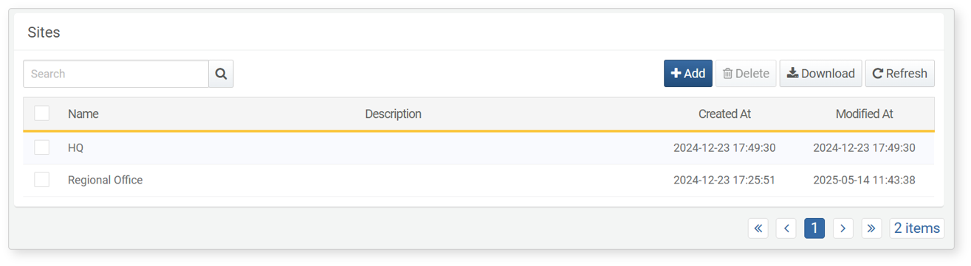

* **名前**: サイト名
* **説明**: サイトの説明
* **作成日時**: サイトが作成された日時
* **最終変更日時**: サイトが最後に変更された日時

特定のサイトを検索するには、ツールバーの検索ツールを利用します。検索ツールは**名前**および**説明**フィールドのキーワードでサイトをフィルタリングします。検索は大文字・小文字を区別しません。

サイト一覧のダウンロード

サイト一覧をファイルとしてローカルPCにダウンロードするには、ツールバーの**ダウンロード**をクリックします。

サイト一覧の更新

最新情報でサイト一覧を更新するには、ツールバーの**更新**をクリックします。

#### サイトの登録

新しいサイトを登録するには：

**ポリシー > サイト**に移動し、ツールバーの**追加**をクリックします。

**サイト追加**ページで必要な値を入力し、**OK**をクリックします。

* **名前**: サイト名（最大50文字）。
* **説明**: サイトの詳細説明（最大2,000文字）。

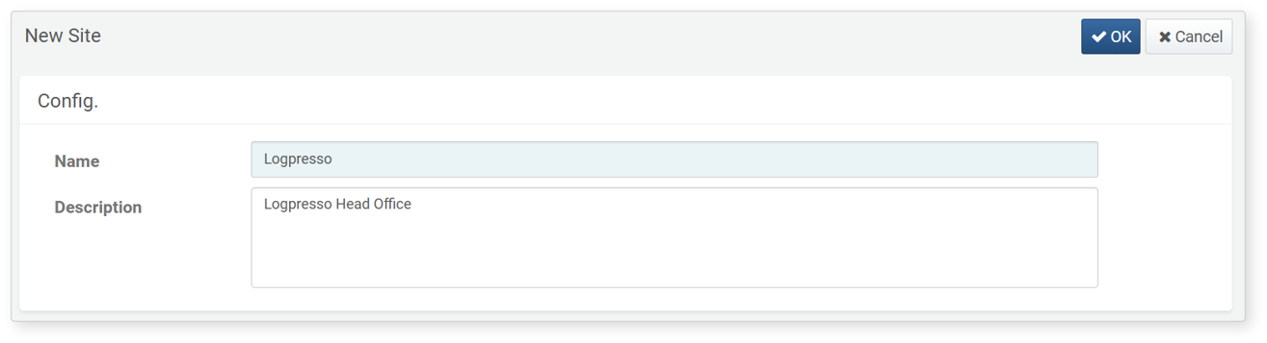

サイト名は重複できません。

#### サイト情報の編集

サイト情報を編集するには：

一覧から編集したいサイト名をクリックします。

**サイト情報編集**画面で情報を更新し、**OK**をクリックします。

#### 利用例

資産 - IPアドレス

[プライベートIP](https://docs.logpresso.comnull)を**ポリシー > 資産**で登録します。

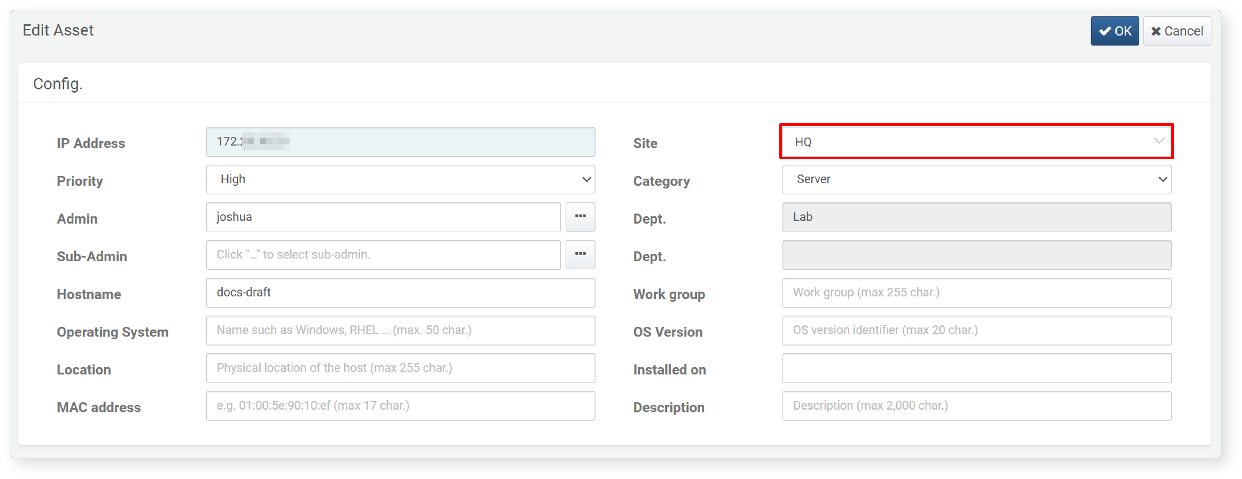

ロガー構成

サイト情報は、[プライベートIP](https://docs.logpresso.comnull)とともに、**ロガー > ロガー**でロガーを追加・修正する際のデータソース指定に利用されます。

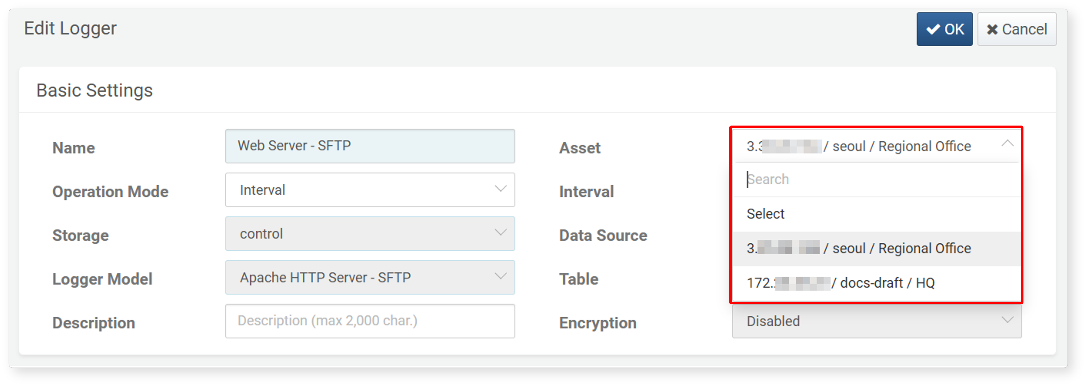

ロガーを通じてデータが収集されると、**_site**メタフィールドにサイト名が保存されます。

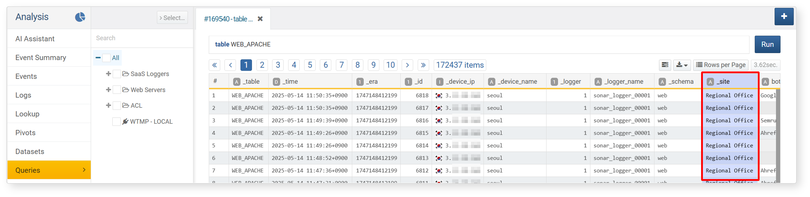

#### サイトの削除

サイトを削除するには：

一覧から削除したいサイトのチェックボックスを選択します。

ツールバーの**削除**をクリックします。

**サイト削除**ダイアログで選択したサイトを確認し、**削除**をクリックします。キャンセルする場合は**キャンセル**をクリックします。

サイトを削除すると、そのサイトに関連付けられているすべてのプライベートIPも削除されます。